软件工程专业2022-2023学年第二学期

操作系统期中考试

1.（本题15分）设系统中仅有一类数量为M的独占型资源，系统中有N个进程竞争该类资源，其中各进程对该类资源的最大需求为W。

（1）当M、N、W分别取下列值时，分析并回答哪些情况可能会发生死锁，简要说明分析过程？

①M=2 ，N = 2 ，W=1

②M=3 ，N = 2 ，W=2

③M=6 ，N =3 ，W=3

（2）当M值至少是多少（用N、W表示）时，系统一定不会发生死锁？

（1）① 不会死锁 ②不会死锁 ③可能死锁，若每个进程申请并获得2个资源的时候会发生死锁 -------- 12分，答案与 3可能死锁 同义即可得分

（2）当M >= N*(W-1)+1 时一定不会死锁 ----------3分

2.（本题15分）试画出进程new、ready、block、run、exit五个状态之间转换的示意图，并回答以下问题：

（1）进程自身能决定的是哪个或哪些状态转换？

（2）在一个多道系统中，若就绪队列不空，处理器的效率与就绪队列的进程数目是否有关？简要分析原因

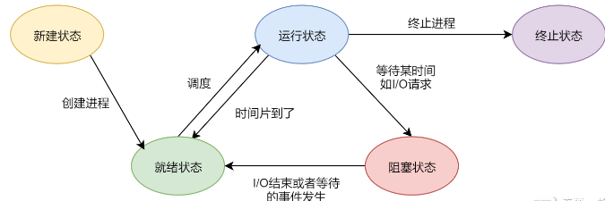

状态转换图-9分，两个问题各3分

（1）运行状态到阻塞状态和终止状态是自身决定的

（2）无关，因为处理器的效率指的是单位时间内处理器处理的进程数，而只要队列不空，处理器就能不断地处理进程，不会停止，所以处理器的效率与非空就绪队列的进程数大小3.（本题20分）设某计算机系统有一个cpu、一台输入设备、一台打印机。现有两个进程同时进入就绪状态，且进程A先得到cpu运行，进程B后运行。进程A 的运行轨迹为：计算50ms，打印信息100ms，再计算50ms，打印信息100ms，结束。进程B 的运行轨迹为：计算50ms，输入数据80ms，再计算100ms，结束。试画出它们的运行示意图并说明：

（1）运行过程中，cpu有无空闲等待？计算cpu利用率。

（2）进程A和B运行过程中有无等待现象？

运行示意图------14分

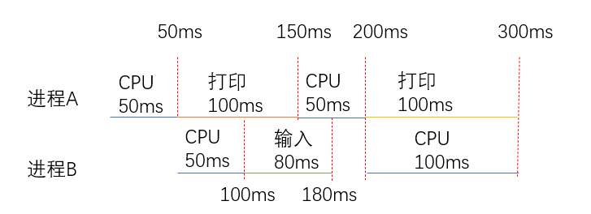

（1）cpu有空闲等待，cpu利用率=5/6 =83% -------4分

（2）进程A运行过程中无等待现象，进程B运行过程中有2次等待现象。---2分

4.（本题20分）有5个进程P1，P2，P3，P4，P5，它们同时依次进入就绪队列，它们的优先数和需要的处理器时间如下表所示。

|  |  |  |
| --- | --- | --- |
| 进程 | 处理器时间 | 优先数 |
| P1  P2  P3  P4  P5 | 10  1  2  1  5 | 3  1  3  4  2 |

忽略进程调度等所花费的时间，请回答下列问题：

（1）写出分别采用“先来先服务”和“非抢占式的优先数”调度算法时选中进程执行的次序。

（2）分别计算出在两种算法下各进程在就绪队列中的等待时间以及平均等待时间。

(1)FCFS算法（过程 8分，平均等待时间2分）

|  |  |  |  |  |  |  |  |
| --- | --- | --- | --- | --- | --- | --- | --- |
| 进程 | 处理器时间 | 优先数 | 执行次序 | 开始时间 | 结束时间 | 等待时间 | 平均等待时间 |
| P1 | 10 | 3 | 1 | 0 | 10 | 0 | 48/5=9.6 |
| P2 | 1 | 1 | 2 | 10 | 11 | 10 |
| P3 | 2 | 3 | 3 | 11 | 13 | 11 |
| P4 | 1 | 4 | 4 | 13 | 14 | 13 |
| P5 | 5 | 2 | 5 | 14 | 19 | 14 |

（2）非抢占式的优先数调度算法（过程 8分，平均等待时间2分），也可以是按p2,p5,p3,p1,p4,平均等待时间为：6.6，若按大数优先级高计算也得分

|  |  |  |  |  |  |  |  |
| --- | --- | --- | --- | --- | --- | --- | --- |
| 进程 | 处理器时间 | 优先数 | 执行次序 | 开始时间 | 结束时间 | 等待时间 | 平均等待时间 |
| P1 | 10 | 3 | 3 | 6 | 16 | 6 | 41/5=  8.2 |
| P2 | 1 | 1 | 1 | 0 | 1 | 0 |
| P3 | 2 | 3 | 4 | 16 | 18 | 16 |
| P4 | 1 | 4 | 5 | 18 | 19 | 18 |
| P5 | 5 | 2 | 2 | 1 | 6 | 1 |

5.（本题20分）考虑某个系统在某时刻T的状态如下表：

|  |  |  |  |  |  |  |  |  |  |  |  |  |
| --- | --- | --- | --- | --- | --- | --- | --- | --- | --- | --- | --- | --- |
| 进程 | 最大需求数 | | | | 已分配资源数 | | | | 可用资源数 | | | |
| A | B | C | D | A | B | C | D | A | B | C | D |
| P0 | 0 | 0 | 1 | 2 | 0 | 0 | 1 | 1 | 1 | 5 | 2 | 1 |
| P1 | 1 | 7 | 5 | 0 | 1 | 0 | 0 | 0 |
| P2 | 2 | 3 | 5 | 6 | 1 | 3 | 5 | 4 |
| P3 | 0 | 6 | 5 | 6 | 0 | 0 | 1 | 4 |

使用银行家算法回答下面的问题：

(1)T时刻系统是否处于安全状态？如安全，请给出一个安全序列。

(2)若此时进程P1发来一个请求（0，4，2，0），这个请求可否立即被满足？说明理由

（1）安全---4分 ，P0-P2-P1-P3 或者 P0-P2-P3-P1----------（安全序列6分）

（2）答：能， -------------------（4分，理由6分）

P1请求资源量小于等于最大需求量，假设满足P1要求，剩余资源的分布如下表所示：

|  |  |  |  |  |  |  |  |  |  |  |  |  |  |  |  |  |
| --- | --- | --- | --- | --- | --- | --- | --- | --- | --- | --- | --- | --- | --- | --- | --- | --- |
| 进程 | 最大需求数 | | | | 已分配资源数 | | | | Need | | | | 可用资源数 | | | |
| A | B | C | D | A | B | C | D | A | B | C | D | A | B | C | D |
| P0 | 0 | 0 | 1 | 2 | 0 | 0 | 1 | 1 | 0 | 0 | 0 | 1 | 1 | 1 | 0 | 1 |
| P1 | 1 | 7 | 5 | 0 | 1 | 4 | 2 | 0 | 0 | 3 | 3 | 0 |
| P2 | 2 | 3 | 5 | 6 | 1 | 3 | 5 | 4 | 1 | 0 | 0 | 2 |
| P3 | 0 | 6 | 5 | 6 | 0 | 0 | 1 | 4 | 0 | 6 | 4 | 2 |

P0->(1,1,1,2)->P2->(2,4,6,6)->P1->(3,8,8,6)->P3

存在安全序列，所以能满足P1请求。

6.（本题10分）战地指挥官通过无线电不断向他的三个士兵下达作战指令，但是他必须在得到所有士兵对前一条指令的“确认”之后才能下达新的指令。请用信号量进行指挥官和士兵之间的协同管理。

信号量定义和框架对即可得分,未区分士兵扣3分；未能实现同步扣5分

semaphore s1 = 1 , s2 = 1 ,s3 = 1 , m1=m2=m3 = 0 ; -----3分

指挥官进程框架：------4分，士兵进程框架------3分

P(s1)

士兵2

P(m2)

接收作战指令并确认

V(s2)

士兵1

P(m3)

接收作战指令并确认

V(s3)

士兵1

P(m1)

接收作战指令并确认

V(s1)

P(s2)

P(s3)

下达作战指令

V（m1）

V（m2）

V（m3）